2017年度全国初级户外指导员培训班个人装备清单
序号 | 装备名称 | 数量 | 图片 | 备注
1 | 背包  （30升左右） | 1个 | 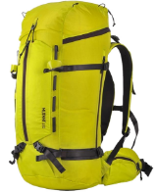 | 请自备防雨罩
2 | 指北针 | 1个 | 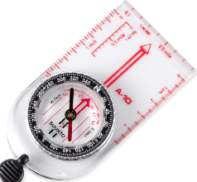 | 西维氏指北针  带有刻度盘、刻度尺
3 | 地图袋 | 1个 | 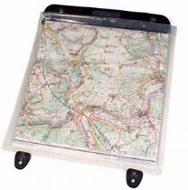
4 | 登山杖 | 1对 | 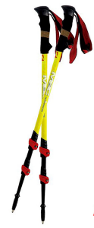
5 | 水具  水袋或水壶 | 1个 | 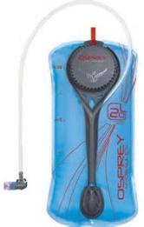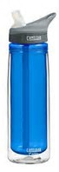
6 | 徒步鞋 | 1双 | 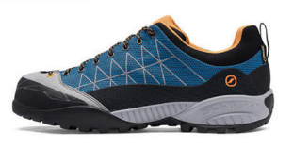
7 | 头灯 | 1个 | 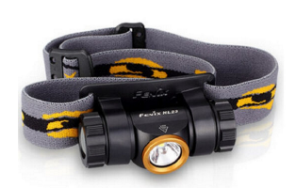
8 | 电脑 |  | 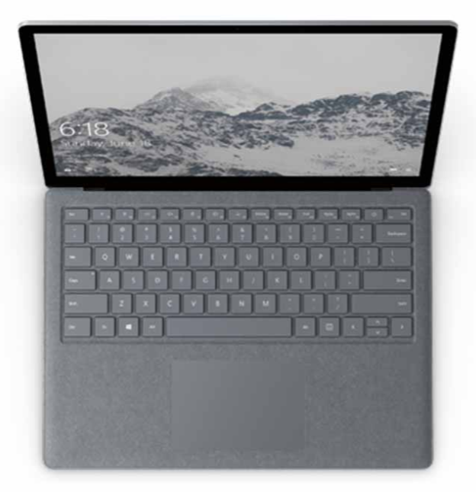 | 至少5人需有一台
备注：
- 其他辅助装备，如遮阳帽、墨镜、手套、头巾等，请根据个人使用习惯和季节、气候等自行准备；
- 装备清单中所列的所有装备必需自备，此表中的装备仅为培训必备的最少量装备要求，如个人衣物、防寒衣物、洗漱用品等则需根据个人情况另行自备；
- 野外活动路餐准备，根据培训需求配备。
其他注意事项
- 报名时须递交三张一寸彩色近照；
- 报名时须递交身份证复印件；
- 请自备学习用具笔、本等；
- 培训期间因个人原因造成的公用装备损坏或丢失须按照原价赔偿；
- 参加培训的学员必须提前认真进行体能训练，以保证培训的顺利进行；
- 参加培训学员需仔细阅读并签署初级户外培训声明和培训协议；
- 报名经确认后请仔细阅读报名确认函，任何不明事宜及时垂询报名负责人。

